

ИНСТРУКЦИЯ ПО ЭКСПЛУАТАЦИИ

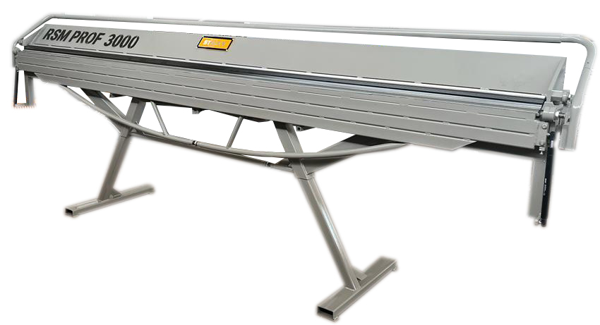

Листогиб ручной
Модель:
RSM2000 Prof / RSM2500 Prof / RSM3000 Prof / RSM3500 Prof

СОДЕРЖАНИЕ

Технические характеристики: 3
Сборка 4
Прижимная балка 5
Улучшение качества гибки 6
Регулировка гибочной балки по высоте. 8
Меры безопасности при эксплуатации листогиба. 9

Производитель: Россия

Технические характеристики:
Модель | RSM Prof 2000 | RSM Prof 2500 | RSM Prof 3000 | RSM Prof 3500/0.7 мм
Артикул | 102024 | 102023 | 102022 | 102149
Макс. толщина материала, мм | 1,00 | 1,00 | 1,00 | 0,7
Рабочая длина, мм (гибка и резка) | 2000 | 2500 | 3000 | 3500
Максимальный угол гибки | 150º | 150º | 150º | 150º
Ширина (толщина) гибочной балки, мм | 18 | 18 | 18 | 18
Минимальная высота отгибаемого края, мм | 15 | 15 | 15 | 15
Ход верхней прижимной балки, мм | 90 | 90 | 90 | 90
Габариты (ДхШхВ), мм | 2500 х 700 х 1200 | 3000 х 700 х 1200 | 3500 х 700 х 1200 | 4000 х 700 х 1200
Штанги регулирующие гибочную балку | + | + | + | +
Штанги регулирующие основную балку | + | + | + | +
Стол для поддержки материала | + | + | + | +
Передние упоры | + | + | + | +
Колёса в стандартной или доп. комплектации | - (не устанавливаются) | - (не устанавливаются) | - (не устанавливаются) | - (не устанавливаются)
* Амортизаторы (2шт) на гибочную балку | + | + | + | +
Угломер и ограничитель угла | + | + | + | +
Вес станка | 260 кг | 310 кг | 360 кг | 400 кг
Вес упаковки | 60 кг | 60 кг | 60 кг | 65кг
Упаковка (фанерный ящик) (ДхШхВ) | 2500х680х450 | 3000х680х450 | 3450х680х450 | 4020x680x450
Гарантия | 12 месяцев | 12 месяцев | 12 месяцев | 12 месяцев
Производство | Россия | Россия | Россия | Россия

* Макс. толщина - указана для обычной стали (низкоуглеродистой и углеродистой стали), с пределом прочности σв, который не должен превышать параметр σв ≤450 MРa.
При работе с макс. толщиной листа – максимальные параметры могут не соответствовать табличным значениям, это связано с разностью коэффициента предела прочности σв, который не должен превышать параметр σв ≤450 MРa при работе с низкоуглеродистой сталью. Настройка станка RSM Prof - https://youtu.be/lKTrqyyDh9E
Станки настроены на толщину стали 0,45 мм. В случае необходимости, первый раз настроить станок на другую толщину гибки листа или регулировки равномерности гиба – необходимо проконсультироваться с сотрудниками сервисной службы продавца (в случае отсутствия опыта настройки станков RS/RSM/RSM Prof).

Гарантия не распространяется на детали, являющиеся расходными и части оборудования, имеющие естественный износ, а также механические повреждения.

Например: стальной уголок, ролики режущие, ролики направляющие ножа (роликовый нож является дополнительным аксессуаром).

При получении станка от ТК, внимательно осмотрите упаковку, если упаковка повреждена или не является заводской – необходимо составить с представителем ТК коммерческий акт. Для подачи претензии в транспортную компанию понадобиться подписанный коммерческий акт с транспортной компании, с фиксацией всех повреждений, не стандартная упаковка и т.п..
Производитель внимательно следит за комплектацией станка, станки не отправляются с недостающими деталями. При вскрытии станка обязательно делаете видео для фиксации качества упаковки, комплектации и состояния станка. Претензии принимаются только при наличии видео вскрытия станка! Клиент должен сообщить и не принимать груз, если упаковка была повреждена.

Сборка
В случае если станок поставляется в разобранном виде, необходимо его собрать. Для чего, аккуратно снимите обрешетку и распакуйте элементы листогиба. «Тело» станка поставляется в собранном и настроенном состоянии. Для такелажных работ применяйте только текстильные стропы, во избежание повреждения изделия. В первую очередь смонтируйте левую и правую опоры, установите станок и только после этого монтируйте оставшееся оборудование станка.

Прижимная балка

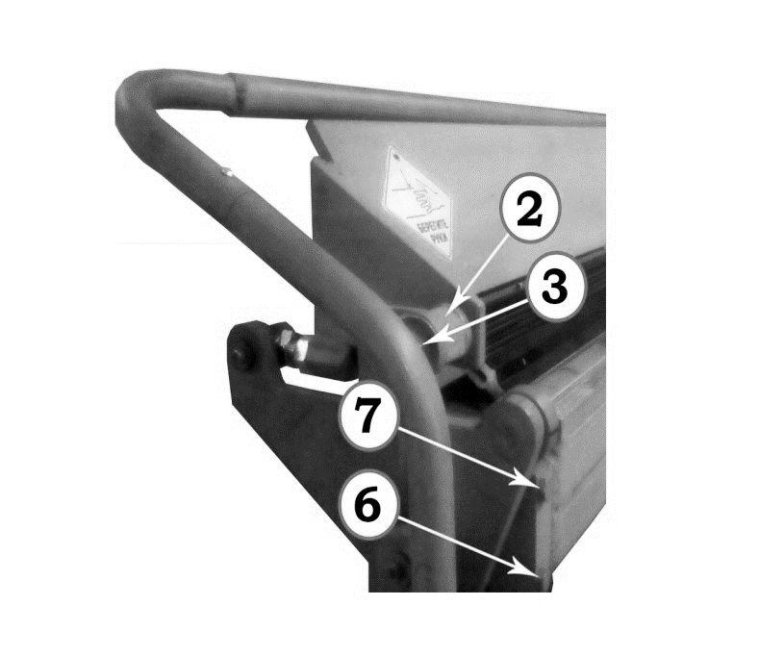
Прижимная балка открывается и закрывается при помощи рычага управления, расположенного на машине сверху. Усиление напряжения регулируются на левой и правой сторонах эксцентриками (3), следующим образом:
Надо закрыть верхнюю балку (без обрабатываемого листа).
После ослабления болта с шестигранной головкой (2), на левой и правой сторонах, можно при помощи регулировочного эксцентрика (3) ослабить верхнюю балку.

Затем следует вложить у правого и левого краев полоски обрабатываемого материала шириной в 60 мм и регулировать эксцентриком зажатие таким образом, чтобы полоски можно было перемещать с усилием, затем, удерживая ключом эксцентрик, затянуть болт (2).
Отсутствие установки усилия прижима, которое следует изменять в зависимости от толщины обрабатываемого листа, может привести к повреждению бронзовых втулок, осей или регулировочного эксцентрика.

Улучшение качества гибки
Настройка формы кромки гибочной балки (4) позволяет изменять ее начальный нажим и влиять на лучший результат гибки. Регулировку следует делать при помощи римской гайки (4) рис. 2; 3.
Для твердого и толстолистового железа:
Ослабить контргайку (5), а римской гайкой (4), как указано на рис. 2, покрутить по ходу часовой стрелки, благодаря этому получается большой начальный нажим (гибочная балка может выступать выше нижней балки максимально на 5 мм).
Для мягкого и тонколистового железа:
Ослабить контргайку (5), а римскую гайку (4), как указано на рис. 3, повернуть против часовой стрелки для уменьшения начального нажима.
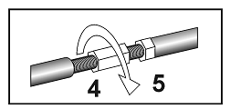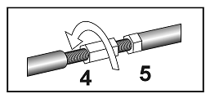
Рис. 2 Рис. 3

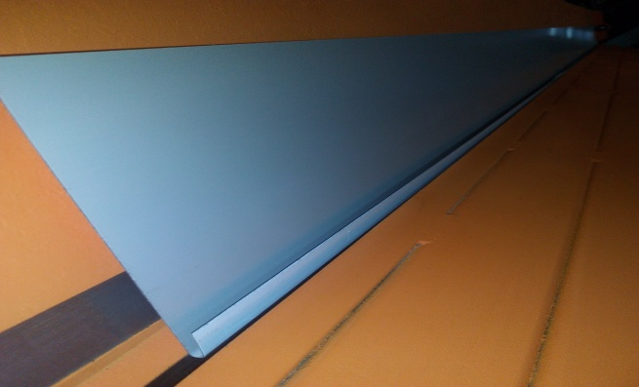
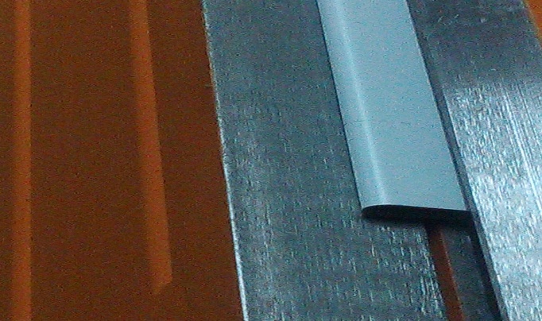
Рис. 4 Рис. 5
Для большей эффективности и увеличения срока эксплуатации листогиба не рекомендуется догибать фальц путём прижима гибочной планки к прижимной планке (рис. 4). Фальц догибается путём прижима прижимной планки к столу станка (рис. 5). Это действие позволяет сплескать фальц не до конца, толщина фальца составляет около 2 мм. До конца фальц рекомедутся докатывать фальцедокаточной машинкой, это продлевает срок службы бронзовых втулок гибочной планки.
Гарантия не распространяется на гидрокомпенсаторы, на колеса, на бронзовые втулки всех подвижных частей станка.
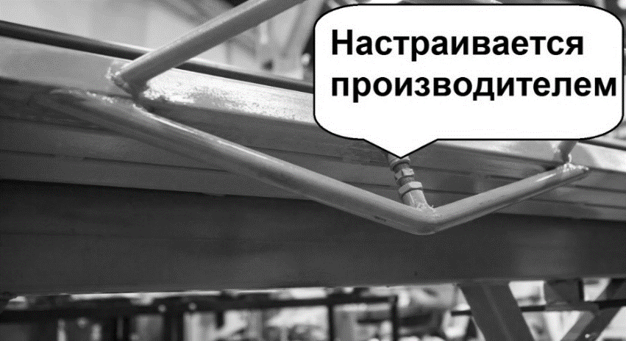

Регулировка гибочной балки по высоте.
Регулировка радиуса загибаемого листа.

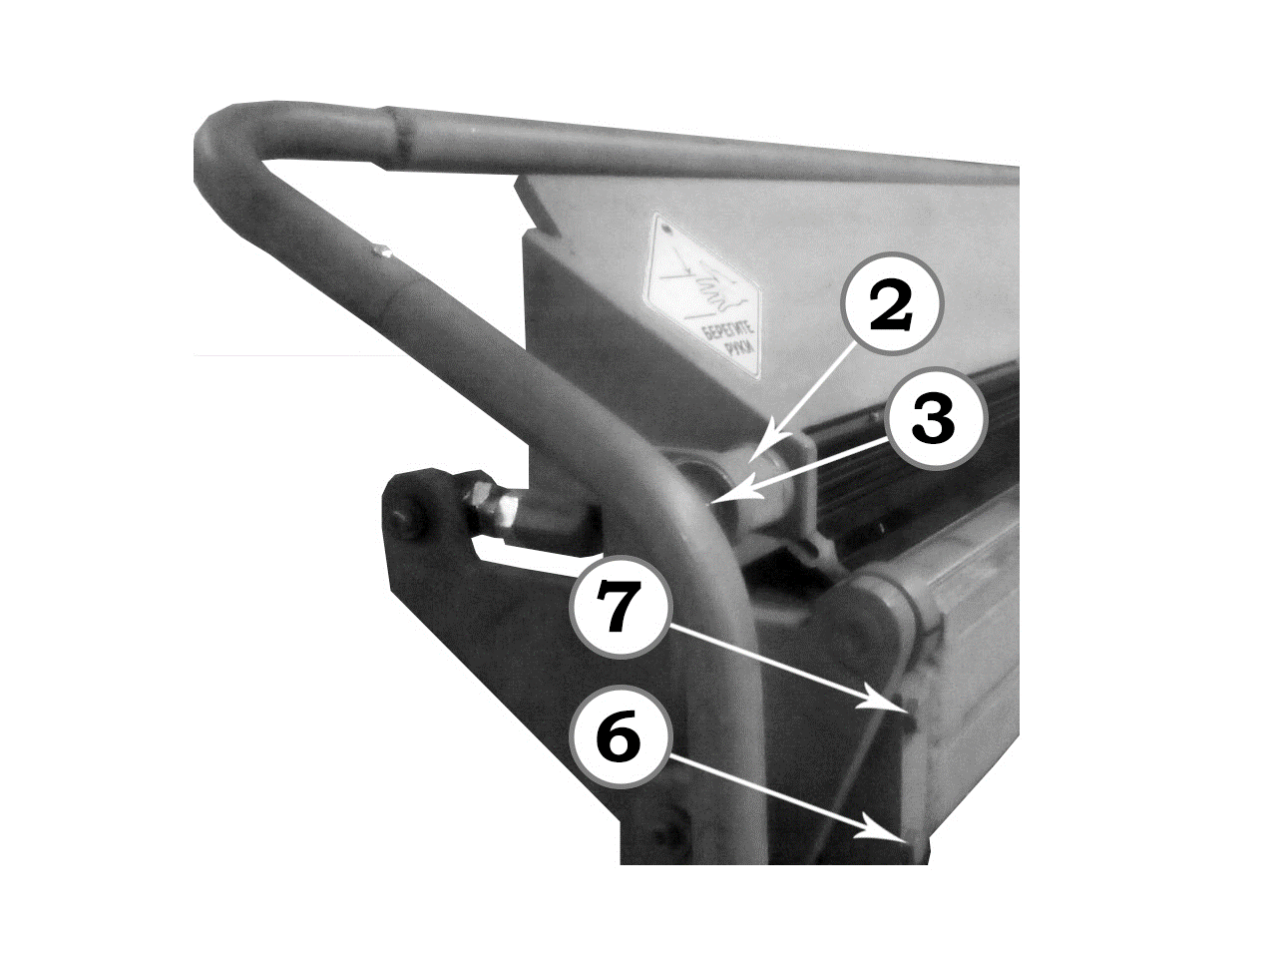Рис. 6
Регулировка высоты гиб очной балки происходит следующим образом (рис. 6):Следует ослабить винт (6) и (7) и поднимать гибочную балку вверх или вниз. Когда высота установлена правильно, надо затянуть винт (6) и (7).
Радиус загиба листа можно уменьшить (заострить кромку детали) или увеличить (смягчить кромку детали) регулируя высоту гибочной балки. Чем ниже уровень гибочной балки, тем больше радиус загиба. ВНИМАНИЕ: минимальный радиус загиба не должен быть меньше, чем толщина заготовки.

Меры безопасности при эксплуатации листогиба.
Предупреждение: Чтобы избежать несчастного случая на производстве необходимо внимательно изучить данные положения о мерах безопасности.
Прежде чем начать эксплуатацию машины, прочитайте, пожалуйста, внимательнее инструкции, а главное следуйте им в процессе работы.
Внимательно относитесь к мерам безопасности.
- На рабочем месте должны быть порядок: в противном случае движения могут быть заблокированы, что может стать причиной несчастного случая.
- Учитывая факторы окружающей среды: не оставляйте машину в плохих погодных условиях, например под дождем. Не используйте машину при большой влажности воздуха. Обеспечьте достаточное освещение. Расстояние между машиной, несъемными деталями и хранимыми материалами должно составлять не менее 500 мм.
- Не допускайте к рабочей зоне посторонних людей (особенно детей и животных).
- Не перегружайте машину: лучше всего использовать машину в пределах ее производительности, благодаря этому лучше и безопаснее работать. Не пытайтесь достичь больших прижимов прижимной балки или большей производительности гибки посредством удлинения рычага управления гибочного станка, это может привести к повреждению машины. Устанавливайте прижим согласно инструкции по эксплуатации.
- Работайте в подходящий рабочей одежде: не надевайте мешковатой одежды и не носите украшения. Движущиеся части машины могут захватить одежду либо украшения. Защищайте свои руки от резаных ран, кромки заготовки могут быть чрезвычайно острыми.
- Убедить в том, что машина правильно установлена: установите машину на плоской твердой поверхности. Учитывайте все свободное пространство, которое поможет безопасной и свободной работе.
- Используйте машину согласно ее назначению: не держите рук в рабочей области, когда закрываете прижимную балку. Не обхватывайте прижимную балку и не держите рук между ней и нижней балкой, если ваша рука находится на рычаге управления. Не нажимайте вниз туловищем на прижимную балку, если ее обхватываете. Открывайте прижимную балку только на такую высоту, какая вам нужна, благодаря этому вы получите защиту от вмешательства в область зажима. Если загибаете обрабатываемый лист, не держите рук в области загибки.
- Проводите техническое обслуживание машины: сохраняйте направляющие и рабочие кромки машины в чистоте, обращайте внимание на стабильную установку машины, чтобы лучше и безопаснее работать. Элементы, служащие для обслуживания машины, сохраните сухими и чистыми.
- Всегда будьте внимательными. Наблюдайте за своей работой. Поступайте благоразумно. Не работайте с машиной, если вы не сконцентрированы на работе или находитесь под влиянием спиртных напитков. Особое внимание обращайте на обрабатываемые элементы и область гибки элемента. Лица, приступающие к работе с машиной, должны пройти подготовку.
- Регулярно проверяйте машину на возможное наличие повреждений: прежде чем приступить к использованию машины, необходимо проверить детали машины, которые могут быть повреждены. Проверьте правильность работы движущихся элементов машины, исследуйте детали на предмет их испорченности, а также убедитесь в том, что все детали правильно установлены и соблюдены меры предосторожности. Поврежденные предохранительные механизм или детали необходимо профессионально отремонтировать или заменить.
- Важное замечание: в целях безопасности используйте только дополнительное оборудование, которое подставляет производитель. Оборудование, приобретенное не у производителя, может причинить вред оператору машины.

